css在亲子教育与儿童成长网站的应用

随着互联网的快速发展，越来越多的家长选择利用互联网进行亲子教育。而在这个过程中，CSS（层叠样式表）技术起到了至关重要的作用。本文将探讨CSS在亲子教育与儿童成长网站中的应用。

一、CSS在亲子教育网站中的应用

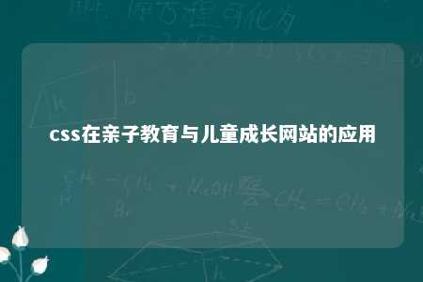

1. 网站布局

一个好的网站布局能够给用户带来良好的使用体验。而CSS可以通过选择合适的字体、字号、行距等样式，实现对网站页面的精确定位。这有助于家长在网站上找到所需信息，并方便儿童在成长过程中回顾和查找资料。

2. 色彩搭配

对于儿童成长网站来说，色彩搭配尤为重要。CSS可以调整页面元素的背景色、边框、字体颜色等，使得网站的整体风格更加鲜明、有趣。这有助于吸引儿童的目光，并引导他们积极地探索和学习。

3. 动画效果

适当的动画效果可以增强网站的互动性，激发儿童的学习兴趣。CSS可以实现对页面元素的运动、缩放等效果，为网站增添动态元素。这有助于提高网站的吸引力，让儿童在轻松愉快的氛围中成长。

二、CSS在儿童成长网站中的应用

1. 模块设计

儿童成长网站通常包含多个模块，如成长计划、教育资讯、亲子活动等。CSS可以通过设置不同的字体、字号、背景色等样式，实现对各个模块的区分。这有助于家长和儿童更容易地找到所需信息，并了解儿童在不同方面的成长情况。

2. 资讯展示

在儿童成长网站上，资讯的展示非常重要。CSS可以调整文字的字体、字号、加粗等样式，使重要信息更加突出。还可以通过CSS动画效果，增强资讯的吸引力，让儿童更容易理解和消化。

3. 互动元素

儿童成长网站需要具备一定的互动性，以激发儿童的学习兴趣。CSS可以创建弹跳、拖拽等效果，使得儿童在操作过程中更加灵活。还可以利用CSS实现与用户的交互，让儿童在网站中参与度更高。

三、CSS在亲子教育与儿童成长网站建设中的重要性

1. 网站设计

CSS作为网站设计的基础技术，可以为网站提供丰富的样式设置，实现良好的视觉效果。通过CSS的运用，网站可以具备良好的用户体验，吸引更多的家长和儿童。

2. 网站开发

CSS在网站开发过程中也起着关键作用。通过CSS，开发者可以轻松地实现网站的各种样式要求，提高开发效率。同时，CSS还可以与JavaScript等其他技术相结合，为网站提供更丰富的功能和表现形式。

3. 网站优化

在网站运营过程中，CSS的优化也非常重要。通过CSS压缩工具等工具，可以将CSS文件压缩并压缩，以减小网站的文件体积，提高页面加载速度。这有助于提高网站的搜索引擎排名，吸引更多的用户。

CSS技术在亲子教育与儿童成长网站建设中具有重要作用。从网站布局、色彩搭配到动画效果和互动元素等方面，CSS为网站提供了丰富的展示效果，提升了用户体验。在网站设计和开发过程中，CSS也起到了关键作用。通过CSS的优化，网站可以具备更好的性能，吸引更多的家长和儿童。

文章地址：<https://www.yyzq.team/post/345007.html>